УДК 681.5.01

Применение тензорных сигналов в системах автоматического регулирования.

Сорокин Н.Ф.

© Сорокин Н.Ф., 2020

Аннотация. Исследованы вопросы использования векторно-тензорных сигналов при построении систем автоматического регулирования, оперирующих в трехмерном и двумерном пространствах. Введение тензорных сигналов позволяет строить систему управления в наиболее физически обоснованном виде без ограничений на пространство возможных режимов. Использование тензоров положения для замыкания обратной связи позволяет решать задачи пространственного позиционирования методами ТАУ, в том числе методом структурных схем. В работе показано, что особенности работы с тензорными сигналами в условиях относительного вращения систем координат могут быть учтены в структурной схеме в виде переменного матричного коэффициента усиления. Рассматривается вопрос синтеза векторных сигналов воздействия группами органов управления на примере таких классов объектов управления, как роботы-манипуляторы и автономные дроны. На основании выкладок делается вывод о принадлежности исследуемого класса систем к классу хорошо линеаризуемых многомерных систем автоматического управления.

Ключевые слова: многомерная система, система автоматического управления, манипулятор, дрон, тензорный сигналы.

Введение. Преимущества тензорных сигналов. Известно, что системы управления работающие в условиях многомерного пространства имеют большое количество перекрёстных связей между каналами управления. Это объясняется тем, что органы управления таких систем обычно связаны с самим объектом управления и эффект оказываемый ими на параметры объекта управления зависит от его текущего состояния. Простое решение этой проблемы состоит в ограничении множества рассматриваемых рабочих состояний системы. Однако, синтез управления на основе уравнений движения, линеаризованных в ограниченном множестве опорных режимов, приводит к тому, что поведение системы зависит от выбранных скалярных каналов управления и не полностью реализует возможности технического изделия.
Синтез управления в терминах тензоров более естественен для систем работающих в пространстве, поскольку пространственные физические явления математически описываются в тензорной форме и имеют в этом виде наиболее компактную запись. Переходя к синтезу управления в терминах тензоров мы получаем управление физически обоснованное, независимое от выбора расчетной системы координат и других допущений, а также хорошо подходящее для реализации в програмном коде в рамках объектного подхода.
Отдельно стоит отметить, что использование векторных моторов [1] и прочих параметров, объединяющих линейные и угловые параметры общей физической природы уменьшает количество перекрестных связей в системе, поскольку эти компоненты часто оказываются взаимозависимыми при переходах между системами координат, а потому имеет смысл в качестве тензорных сигналов пространственных САУ (система автоматического управления) использовать именно такие, объединенные пары угловых и линейных параметров. Уравнения движения объектов в моторах имеют достаточно простой вид и могут легко анализироваться.
Краткий обзор современного состояния проблематики. Анализ последних статей показывает, что на текущий момент существует две большие слабо связанные ветви исследований посвященные системам управления свободно движущихся в пространстве объектов, соответствующие двум промышленно значимым классам соответствующих технических изделий.
Первая ветвь касается систем управления многозвенными роботами-манипуляторами, позиционерами, а также шагающими роботами. Работы по данному направлению часто отталкиваются от решения задач обратной кинематики и обратной динамики управляемых механизмов [2], [3]. В последнее время наметились тенденции по внедрению нейросетевых методов [4]. Материал настоящей статьи более близок к исследованиям оперирующим с тензорными описаниями кинематики манипуляторов и исполнительная система которых построена как многомерная САУ []. Подробно методы математического описания манипулятора изложены в [].
Вторая ветвь относится к управлению летательными и прочими свободно движущимися аппратами, дронами. Здесь многие работы, например [5], [6], [7] посвящены управлению в терминах тензорных компонент, в частности выраженных кватернионами и дуальными кватернионами, что перекликается с темой этой статьи.
В рамках настоящей работы и последующих статей эти классы задач будут рассмотрены в рамках единого подхода тензорных регуляторов. При этом в работе не конкретизируется форма представления тензоров положений и ориентации, в частности кватернионная, матричная или прочая. Вопрос выбора конкретной формы сигнала считается вопросом оптимизации вычислений и не влияет на динамические свойства системы.
Требования к объектам управления. Формализм тензорных сигналов удобен для построения систем автоматического управления объектами совершающими сложные движения в условиях изотропного пространства, мерность которого выше единицы.
К таким объектам относятся роботы-манипуляторы, дроны, некоторые виды автомашин, шагающие роботы.
Хотя задачи, решаемые этими и другими группу ОУ, осуществляющими пространственные движения, могут существенно отличаться, само по себе управление положением и сопутствующими параметрами имеет общую математическую природу требующую общего описания.
Особенности применения и обработки тензорных сигналов. Тензорным сигналом будем называть изменяющуюся во времени геометрическую сущность, независимую от выбора системы координат, и однозначно определённую набором или эквивалентными наборами своих компонент и правилами их преобразования при смене базиса.
Особенностью тензорного сигнала является множественность его возможных представлений вплоть до того, что в различных частях системы управления один и тот же тензорный сигнал может быть представлен различными способами. Так например, тензор угловой ориентации может быть представлен матрицей поворота, кватернионом или вектором наименьшего поворота и при этом эти формы могут быть заданы в различных базисах. Выбор компонентного представления в вычислительной системе не влияет на динамические свойства системы, поскольку операции над тензорами эквивалентны во всех системах координат.
Тензор ориентации, тензор положения и их производные в цепи обратной связи. Тензор ориентации (или тензор поворота) является наиболее общим способом описания углового положения объекта или системы координат. Тензор ориентации является тензором второго ранга и представлен матрицей поворота. Эквивалентной формой представления тензора ориентации являются вектор конечного поворота и кватернион ориентации. Связь между вектором конечного поворота и матрицей поворота определяется по следующим формулам [8]:
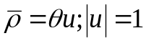
, где - косинус угла поворота, а u – его орт.

Тензор положения является тензором второго ранга и представляет собой тензор поворота расширенный тензором (вектором) трансляции. Тензор положения может быть представлен матрицей 4x4 следующим образом ([10]):
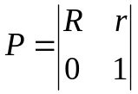
, где R - 3x3 матрица поворота, r - 3x1 вектор трансляции, 0 - 1x3 нулевой вектор, 1 - 1x1 скаляр. Альтернативным вариантом представления тензора положения является дуальный кватернион или пара тензора ориентации и вектора трансляции. Операции над этими объектами исследуются, например в [9], [10].
Для построения САР (системы автоматического регулирования) нам потребуется ввести сигнал ошибки положения объекта. Пусть U - тензор уставки положения, а X - тензор текущего положения. Введем два типа невязок.
Аддитивная невязка D:
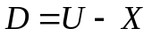 (1)
Мультипликативная невязка E:
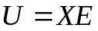 (2)
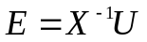
Рассмотрим, как аддитивная невязка связана с мультипликативной.
Подставив (2) в (1) получим:
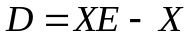
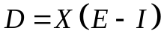
, где I – единичная матрица.
Матрица E - I имеет вид:
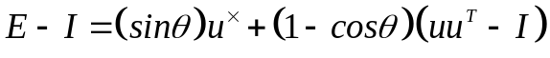
Поскольку следящие системы управления предназначены для работы в условиях малых невязок, будем считать что 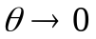 и отбросим члены порядок малости которых меньше единицы.
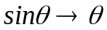
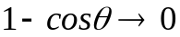
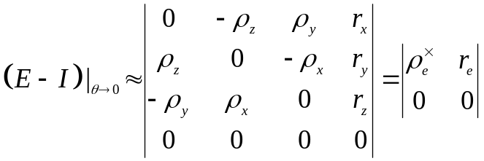
, где и 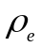 - вектор трансляции и вектор поворота тензора E соответственно.
Таким образом, в условиях малости невязки:
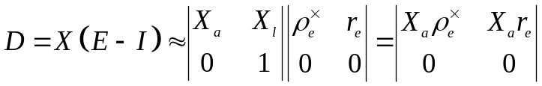
Угловая компонента 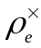 представляет из себя антисимметричный тензор и может быть эквивалентно представлена сопряженным вектором, который является вектором поворота мультипликативной невязки 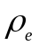. Теперь тензор D может быть представлен в эквивалентной векторном виде:
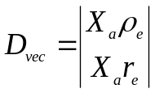 (3)
Продифференцируем аддитивную невязку по времени в инерциальной системе координат:
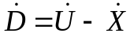
В работе [8] показано, что производная тензора поворота может быть представлена в следующей форме
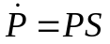
, где P - тензор ориентации, S - правый тензор спина.
Тогда
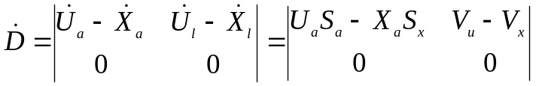
Приняв во внимание, что антисимметричный тензор правого спина может быть эквивалентно представлен вектором правой угловой скорости ([8]), приведём уравнения к эквивалентному векторному виду:
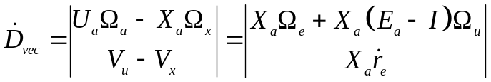 (4)
Обратим также внимание, что если рассматривать невязки 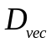, 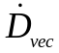 в собственной или близкой к ней системах координат, то 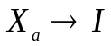 и сигналы невязок получают вид:
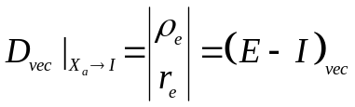
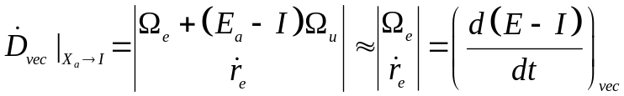
Выбор векторных форм невязок позволяет при расчете управления избавиться от матриц с целью снижения размерности задачи. Необходимо помнить, что переход к векторной форме корректен только при малой угловой ошибке.
Из приведённых выкладок видно, что сигнал мультипликативной невязки может использоваться для восстановления аддитивной невязки. В дальнейшем аддитивная невязка будет использована для замыкания системы управления в качестве сигнала ошибки. Выбор аддитивной невязки для построения системы стабилизации объясняется её линейностью.
Вращения тензорных сигналов и переменных состояния. Прежде чем перейти непосредственно к построению замкнутой системы, исследуем одну из принципиальных нелинейностей этого класса систем управления.
Поскольку часть сигналов, из числа тех, что должны анализироваться САУ задано в базовой системе координат, а часть в собственной, оказывается, что переменные состояния по разному реагируют на изменение углового положения объекта управления.
Если сравнить поведение вектора силы тяжести и вектора тяги летательного аппарата, то окажется, что в базовой системе координат вектор силы тяжести неподвижен, а вектор силы тяги вращается вместе с собственной системой координат. Если же мы рассмотрим эти же вектора в собственной системе координат, то вектор силы тяги будет неподвижен, а вектор силы тяжести будет вращаться обратно вращению собственной системы координат.
Фактически, если принять во внимание, что точно так же, в зависимости от принадлежности к родительской системе координат себя ведут все переменные состояния, включая даже те, что не являются физическими величинами, а существуют только в памяти вычислителя, можно сказать, что САУ включает в себя несколько вращающихся/перемещающихся друг относительно друга сигнальных доменов.
В общем случае таких сигнальных доменов может быть больше двух, но мы ограничимся рассмотрением доменов опорной (неподвижной) и собственной (подвижной) систем координат.
Поскольку САУ работает с переменными обоих доменов, некоторые сигналы приходится переводить в неродную систему координат. Это означает, что в точке пересечения границы домена сигнал домножается на переменный матричный коэффициент, численно равный матрице относительного поворота 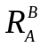входной 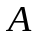 и выходной 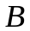 систем координат. 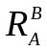 зависит от переменных фазового пространства состояний.
Если векторный сигнал 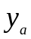 пересекает границу домена , то в домене сигнал будет иметь вид:
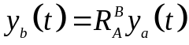
Исследуем производную сигнала:
Поскольку тензор правого спина 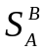 кососимметричен и его умножение на сигнал справа эквивалентно векторному произведению правой угловой скорости, получаем
Из анализа первого слагаемого видим, что при наличии относительной угловой скорости между доменами, переменный коэффициент поворота приводит к возникновению нелинейного канала ротационного движения между компонентами тензорного сигнала. При этом, учитывая свойства векторного произведения, эффект этот тем меньше, чем ближе направления векторного сигнала и направление вектора правой угловой скорости относительного вращения доменов.
Рассмотрим управляемый преобразователь сигнала 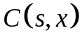, находящейся в системе управления на границе домена.
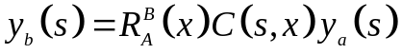

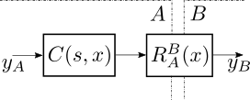
Рис.1 Контроллер на границе сигнальных доменов.

Поскольку мы можем выбирать функцию , зададим в виде
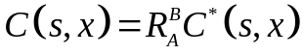 (5)
, где 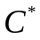 выбирается согласно прочим условиям. Тогда:
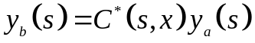
Отсюда следует, что управляемый оператор на границе доменов позволяет убрать нелинейность системы управления, связанную с переходом сигнала через границу домена. Аналогично можно показать, что управляемый преобразователь сигнала способен компенсировать эффект не только этого, но и прочих переменных коэффициентов усиления и их композиций, в случае, когда они примыкают к нему в структурной схеме.
Замкнутая система и её устойчивость. Пусть дана структурная схема САР (рис.2).

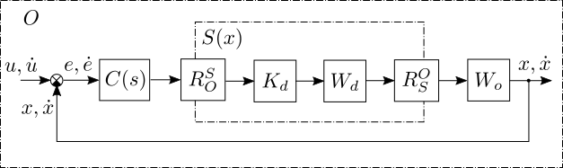
Рис.2. Пример системы автоматического регулирования с сигнальными доменами.

Обозначим:
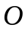 - домен опорной системы координат.
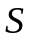 - домен связанной системы координат.
- тензор уставки положения.
- тензор текущего положения (численно равен S).
- аддитивная невязка в векторном виде.
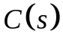 - контроллер САР.
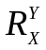 - тензоры поворота систем координат.
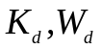 - коэффициент усиления и передаточная функция органов управления.
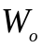 - передаточная функция объекта управления.
Наложим на опорную систему условие неподвижности. В качестве опорной системы может быть выбрана любая инерциальная система, например базовая система координат, связанная с землёй.
Сумматор в левой части схемы, вычисляющий сигнал ошибки управления в виде аддитивной невязки получает на вход тензоры положения в полном виде и будет ратать по формулам рассмотренным выше (3), (4). В общем случае операция выполняемая этим элементом не является суммированием, хотя и проявляет соответствующие свойства при анализе устойчивости, как мы увидем в дальнейшем. Знак сумматора использован для преемственности с классическими структурными схемами ТАУ.
Замкнутый контур системы включает в себя две точки перехода сквозь границу сигнальных доменов.
Выделим в подцепочке домена S прямой канал (рис.3):

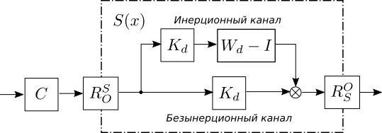
Рис.3. Выделение безынерционного канала в связанном домене.

Теперь задав функцию управляемого преобразователя аналогично (5), компенсируем нелинейность безынерционного канала:
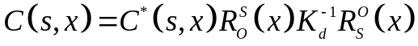
При таком управлении, эквивалентная схема участка цепи будет выглядеть так:
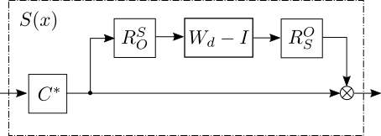
Рис.4 Эквивалентная схема цепи связанного
домена с линейным каналом.

Эта форма управления привела к тому, что замкнутый контур САР разделился на линейную и нелинейную части.
Можно показать, что для физически реализуемых систем функция 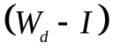 стремится к нулю при 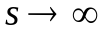. Таким образом нелинейная составляющая сигнала проявляет себя ограниченный период времени после эволюции системы. Нелинейныэффект связан с переходным процессом органов управления, а длительность эффекта определяется постоянной времени передаточной функции 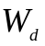.
Несложно заметить, что расположение контроллера управления слева или справа от границы домена весьма условно. На практике функция контроллера может быть достаточно сложной, и сочетать компоненты, работающие как в собственной, так и в опорной системах координат.
Для анализа устойчивости системы выберем другую опорную систему координат и связанный с ней тензор положения Q, таким образом, чтобы в системе Q тензор X (а соответственно тензор собственной системы координат S и тензор уставки U) оказались малыми и могли быть эквивалентно представлены в векторном виде. Такой выбор Q будет соответствовать линеаризации САР в этом режиме.
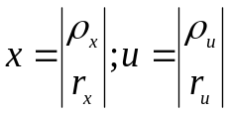
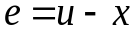
Рассмотрим случай, когда динамикой возможно пренебречь. Такое допущение уместно, когда постоянные времени органов управления, меньше постоянных времени регулятора . В этом случае обращается в единичный коэффициент усиления и инерционный канал можно отбросить.
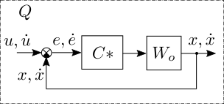
Рис. 5 Эквивалентная линеаризованная схема системы.

Если и линейны, такая система относится к классу многомерных линейных систем. Методы анализа устойчивости таких САР проработаны [11].
Предположим, что мы доказали устойчивость этой системы. Очевидно, что, при работе во всём диапазоне возможных положений, с течением времени система покинет область линеаризации выбранного режима. Однако существует бесконечное множество опорных систем Q и передаточные функции линеаризованной системы будут эквивалентны во всех, а значит, если доказать устойчивость в одном опорном режиме, будет автоматически доказана устойчивость во всех опорных режимах.
Хотя в общем случае, доказательство устойчивости на непрерывном множестве опорных режимов не является доказательством того, что переходный процесс когда-либо завершится, можно предположить, что квазилинейный сферический характер зависимости переменных состояния тензоров положения налагает менее серьёзные ограничения и система будет ожидаемо себя вести во всём диапазоне возможных состояний положений и скоростей.
В качестве опорной системы Q удобно в каждый момент времени рассматривать мгновенную неподвижную систему координат, тензор положения которой численно совпадает с тензором собственной системы координат. Хотя такая система будет непрерывно перемещаться, мы всегда можем утверждать, что данная опорная система существовала за какое-то время до и будет существовать какое-то время после, а значит анализ устойчивости, не имеющий очевидного смысла для мгновенной системы, в такой системе всё равно имеет силу.
Следует отметить, что тензорная природа сигналов позволяет не переходить для расчётов в опорную систему, относительно которой доказана линейность, поскольку операции над тензорами эквивалентны во всех системах. Это позволяет достаточно вольно обращаться с координатными системами, каждый раз выбирая те из них, в которых вычисление выглядит наиболее геометрически обусловленным или оптимальным по быстродействию.
Группы органов управления. До этого момента в статье рассматривалось абстрактное управляющее тензорное воздействие. На практике редко встречаются органы управления, способные к генерации векторных и тензорных управляющих воздействий. Для решения этой задачи в инженерной практике применяют комбинации отдельных групп органов управления, в совокупности генерирующих желаемое векторное воздействие.
Группой органов управления будем называть совокупность органов управления, совместно решающих задачу построения тензора управления 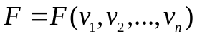, где n - количество органов управления. Если относительно управляющих воздействий органов управления выполняется принцип суперпозиции, то F является линейной комбинацией.
Аддитивные группы органов управления. Здесь и далее тензор F выражается в векторном виде.
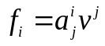
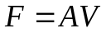 (6)
Вектором чувствительности будем называть вектор соответствующий единичному воздействию органа управления. Вектором приведенной чувствительности будем называть вектор чувствительности перенесённый сообразно физическому смыслу к расчетному центру.
Матрица A является прямоугольным переменным матричным коэффициентом, образованным векторами приведённой чувствительностей органов управления. Количество её строк соответствует размерности вектора F, а количество столбцов числу органов управления в группе.
К системе линейных уравнений (6) сводится задача поиска управляющего воздействия отдельных органов группы, поскольку вектор желаемого управляющего воздействия F является известным, а вектор воздействий органов группы V требуется найти. Система может иметь одно решение, не иметь решений вовсе или же иметь множество решений. Случай отсутствия решений означает, что желаемое управление, требуемое от группы не может быть выполненно (вероятно, в силу физической несовместимости). Случай множества решений означает, что желаемое управление может быть достигнуто множеством способов. Поиск одного из множества решений возможен, например, с использованием метода поиска псевдообратной матрицы, однако вероятно, разработчик САУ захочет задать правила выбора конкретного решения из доступного множества.
Поиск оптимального решения на данном множестве требует введения функционала оптимизации и, возможно, дополнительных условий.
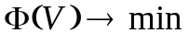
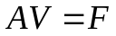
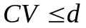
Если 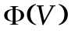 - квадратичный функционал, а дополнительные условия отсутствуют, задача является задачей квадратичного программирования:
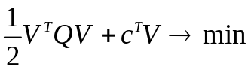
, которая разрешается в виде квадратной СЛАУ.
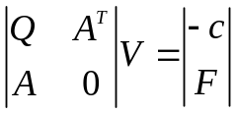
Здесь 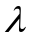 - вектор дополнительных множителей, Q - диагональная матрица весов, а c - вектор смещения, который может быть использован для задания предпочтительного направления сигнала.
Сведение задачи построения вектора управления к квадратной СЛАУ интересно в том плане, что открывает возможности по применению итеративных методов решения исходной СЛАУ. Итеративные методы, в отличие от прямых лучше подходят для реализации в аналоговых и импульсных вычислительных машинах, в частности, в аппаратных нейросетях.
Матрица чувствительности группы органов управления. Вернемся к вопросу поиска матрица A из уравнения (6). Как было сказано выше, уравнение в этой форме может быть записано, если относительно воздействия органов управления выполняется принцип суперпозиции. Матрица A есть матрица частных производных 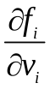 и строится из векторов приведённой чувствительности. В общем случае исполнительный орган может иметь более одной оси чувствительности. В этом случае их необходимо представить кортежем векторов.
Практически значимыми примерами групп органов управления являются системы с суперпозицией силовых и мгновенных кинематических воздействий (таблица 1). Для них матрица А формируется из компонент линейного оператора переноса соответствующего воздействия.
Таблица 1
Силовой перенос | Кинематический перенос (скорости)
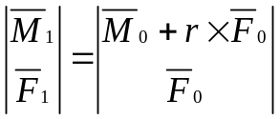 | 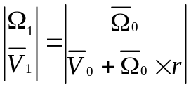
Оператор силового переноса свойственнен для многомоторных дронов, автономных летательных и подводных аппаратов. Кинематический перенос подходит для суммирования скоростей при описании движений манипуляторов и позиционеров [].
На примере этих вариантов видно, что вид уравнений переноса, используемых при составлении матрицы A зависит от типа управляющего воздействия. В общем случае уравнения переноса могут иметь более сложную нелинейную форму и зависеть от большего числа параметров.
Из рассмотренных форм операторов (таблица 1) следует, что линейные и угловые параметры при построении желаемого управления должны рассматриваться совместно, поскольку орган управления в общем случае производит и линейное и угловое воздействия. Такой подход свойственен для винтового исчисления / исчисления векторных моторов.
Место групп органов управления в структурной схеме САР. С точки зрения структурной схемы группа органов управления состоит из вектора передаточных функций отдельных органов управления и линейного решателя.
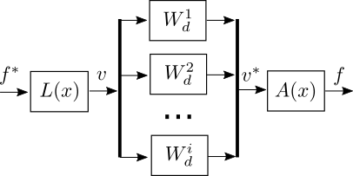
Рис. 6: Структурная схема группы органов управления:
L - линейный решатель, а x - вектор состояния системы.

Линейный решатель является вычислительной сущностью, реализуемой как часть контроллера системы управления. Переменные матричные коэффициенты L и A задают прямое и обратное координатное преобразование, в общем случае меняющее мерность системы. Как и в случае с вращающимися сигнальными доменами, здесь проявляются нелинейные эффекты, которые тем ниже, чем меньше отношение постоянной времени органов управления к постоянным времени регуляторов САР и чем медленнее изменяется матрица A(x). Если матрица A является константой, нелинейные эффекты не проявляются.
Данная система будет достигать наилучшего управления, если передаточные функции органов управления близки или каким-либо образом скомпенсированы. Исходя из этого соображения лучше объединять в группы органы управления схожей физической природы.
Источники изменения приведённых векторов чувствительности. Приведённые к расчётному центру вектора чувствительности органов управления не являются константами в общем случае. Изменение векторов может быть обусловленно изменением собственного вектора чувствительности органа управления, например, вследствие изменения физических условий. Также возможно изменение параметров оператора переноса вследствии изменения геометрической конфигурации системы. Например, в случае, когда объектом является манипулятор, переменность - имманентное свойство, поскольку геометрия манипулятора изменяется в процессе его работы, а следовательно изменяются операторы переноса. Для дронов же вектора приведённой чувствительности могут быть постоянными, но возможны также варианты с изменяемыми векторами тяги. В этом случае можно рассмотреть отдельную систему управления, корректирующая направление вектора тяги.
В случае наличия управляемых изменяемых по направлению векторов тяги, система получает возможность корректировать матрицу чувствительности с тем, чтобы достигать наиболее оптимальной конфигурации при заданном желаемом управлении.
Вектор чувствительности можно считать оптимально направленным для данного воздействия, когда его направление совпадает с направлением вектора желаемого управления, обратно перенесённого к точке приложения тяги двигателя.
Учёт отказа органа управления в аддитивной группе. В случае избыточности изначальной системы или ограничении решаемого круга задач система может продолжить решать задачи даже после потери органа управления, поскольку при решении СЛАУ управляющие воздействия будут перераспределены между прочими органами управления. При обнаружении отказа исполнительного органа для восстановления работоспособности изделия необходимо скорректировать таблицу А. Отказ может быть учтён в системе обнулением соответствующего вектора приведённой чувствительности. Формально сделать вывод о снижение функциональных возможностей системы можно по снижению ранга матрицы A.
Параллельные группы органов управления. Перспективное направление робототехники – манипуляторы паралельной структуры. Интерес к этому направлению объясняется некоторыми любопытными свойствами этих систем, например, высокой жёсткостью, поскольку эти механизмы фактически являются фермами и простотой исполнительных механизмов. Такие механизмы исследуются в частности Институтом машиноведения имени А.А. Благонравова РАН во многих работах, например [], [].
Предположим, что параллельная структура приводит в движение платформу H через точки закрепления 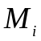. Пусть положение платформы H задаётся тензором P, а скоростные моторы в точка обозначим как 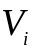.
Зададим ожидаемую скорость платформы 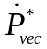. Используя оператор кинематического переноса скорости, исходя из желаемой скорости в расчётном центре, определим желаемые скорости в точках закрепления механизмов параллельной структуры.
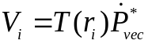
Теперь, спроецировав вектор на текущие вектора чувствительности органов управления, примыкающих к точкам закрепления, синтезируем сигнал уставки.
Следует учесть, что возможность выполнения желаемого управления зависит от текущей геометрической конфигурации манипулятора. Вопрос вычисления пространства рабочих зон этого класса система исследован в []. В некоторых вариантах параллельных структур, характеризуемых избыточностью органов управления (статически неопределимая система), необходимо при решении задачи управления соблюдать инварианты, поскольку даже малые отклонения от геометрического инварианта в такой системе могут привести к деформациям и механическим повреждениям. В этом случае, при решении задач в терминах следящих систем необходимо вводить в контур управления исполнительных устройств обратные связи по силовым невязкам системы.
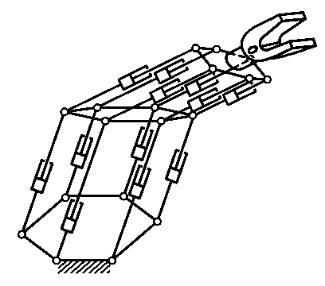
Рис. 7 Манипулятор, построенный по
принципу платформы стюарта.

Следует отметить, что параллельная группа органов управления может быть использована как отдельный орган управления в составе какой другой группы, например аддитивной. В частности манипулятор на рис.7 может быть рассмотрен как аддитивная группа, состоящая из двух параллельных, что позволяет иерархически управлять всеми приводами системы через сигнал уставки корневой группы.
Вывод. Проведенный анализ показывает, что принципиальных проблем для использования тензорных сигналов в системах автоматического управления нет, причем такие системы являются частным случаем более общего класса многомерных систем управления и достаточно хорошо поддаются линеаризации. Нелинейные эффекты, возникающие в системе сводятся к эффектам накладываемым переменными матричными коэффициентами.
Проблема синтеза тензорных управляющих сигналов решается при использовании метода групп органов управления, рассмотренного в работе для случая аддитивных и параллельных структур. Рассмотренная система способна учитывать изменения параметров группы органов управления, в том числе отказ части исполнительных устройств. Метод групп органов управления позволяет расчитывать управления для достаточно сложных комплексных исполнительных систем.
Приведенные выкладки не опираются на физические особенности какой-либо конкретной группы объектов управления, а потому могут быть применены к широкому классу систем.

Библиографический список
1. Диментберг Ф. М. Винтовое исчисление и его приложения к механике. М.:Наука, 1965, 200 с.
2. Лесков А. Г., Морошкин С. Д. Исследование динамики системы управления манипуляционными роботами двустороннего действия // Вестник Московского государственного технического университета им. Н.Э. Баумана. Серия: Приборостроение. — 2013. — № 2 (91). — С. 66–78.
3. P. Ganin, V. Moskvin and A. Kobrin, "Redundant industrial manipulator control system," 2017 International Conference on Industrial Engineering, Applications and Manufacturing (ICIEAM), St. Petersburg, 2017, pp. 1-6.
4. A. Gregg-Smith and W. W. Mayol-Cuevas, "Inverse kinematics and design of a novel 6-DoF handheld robot arm," 2016 IEEE International Conference on Robotics and Automation (ICRA), Stockholm, 2016, pp. 2102-2109.
5.Зенкевич С.Л., Ющенко А.С. 3-56 Основы управления манипуляционными роботами: Учебник для вузов. 2-е изд., исправ. и доп. М.: Изд-во МГТУ им. Н. Э. Баумана, 2004. - 480 с.
6. B. Moorring, Z. Roth and M. Driels, Fundamentals of Manipulator Calibration, John Wiley, New York, 1991.
7. Z. Bingul, H. M. Ertunc and C. Oysu, "Comparison of inverse kinematics solutions using neural network for 6R robot manipulator with offset," 2005 ICSC Congress on Computational Intelligence Methods and Applications, Istanbul, 2005, pp. 5 pp.-.
8. T. P. Reynolds and M. Mesbahi, "Coupled 6-DOF Control for Distributed Aerospace Systems," 2018 IEEE Conference on Decision and Control (CDC), Miami Beach, FL, 2018, pp. 5294-5299.
9. E. Fresk and G. Nikolakopoulos, "Full quaternion based attitude control for a quadrotor," 2013 European Control Conference (ECC), Zurich, 2013, pp. 3864-3869.
10. J. Cariño, H. Abaunza and P. Castillo, "Quadrotor quaternion control," 2015 International Conference on Unmanned Aircraft Systems (ICUAS), Denver, CO, 2015, pp. 825-831.
11. П.А.Жилин. Векторы и тензоры второго ранга в трёхмерном пространстве. Санкт-Петербург, Изд. СПбГТУ, 1992, 86 c.
12. Картаев Е.А. Преобразования Гиперкомплексных чисел. Издание второе, дополненное - Москва,: СОЛОН-пресс, 2017. – 432 с.
13. Голованов Н.Н. Геометрическое моделирование 2002. – Москва, Изд. Физикоматематической литературы, 2002, - 472 с.
14. Бесекерский В.А, Попов Е.И. Теория автоматического управления. – Изд. 4-е, переработанное, и доп. – Спб. Из-во «Проффессия», 2003, - 752 с.
15. Габутдинов Н.Р., Глазунов В.А., Филиппов Д.Н. Механизмы параллельной структуры с шестью степенями свободы, разработанные в Институте машиноведения им. А.А. Благонравова РАН - Известия высших учебных заведений. Машиностроение, № 7 (652), с. 83-88
16. Эрастова К. Г., Ларюшкин П. А. Рабочие зоны механизмов параллельной структуры и способы определения их формы и размеров Известия высших учебных заведений. Машиностроение 2017 .- № 8 .- С. 78 - 87

Article title ARTICLE TITLE ARTICLE TITLE ARTICLE TITLE ARTICLE TITLE

I.I. Ivanov

Abstract. Abstract abstract abstract abstract abstract abstract abstract abstract abstract abstract abstract abstract abstract abstract.
Keywords: text, text, text, text, text, text, text.

Об авторе:
ИВАНОВ Иван Иванович – кандидат технических наук, доцент кафедры сопротивления материалов, теории упругости и пластичности, ФГБОУ ВО «Тверской государственный технический университет», Тверь. E-mail: ХХХХХХХ@yandex.ru. SPIN-код: XXXX-XXXX
About the author:
IVANOV Ivan Ivanovich – candidate of technical sciences, Associate Professor, Department of Mechanics of Materials, Theory of Elasticity and Plasticity, Tver State Technical University, Tver. E-mail: ХХХХХХХ@yandex.ru

